**ĐỀ 6 LỚP 7 TỪ THỨ HAI ĐẾN THỨ HAI THÁNG 12 / 2015**

**Bài 1.(2 điểm).**

Tính tổng .

**Bài 2.(2 điểm).**

So sánh  và .

**Bài 3.(2 điểm).**

Tìm số tự nhiên M nhỏ nhất có 4 chữ số thỏa mãn điều kiện :

M = a + b = c + d = e + f. Biết a,b,c,d,e,f là số nguyên dương và .

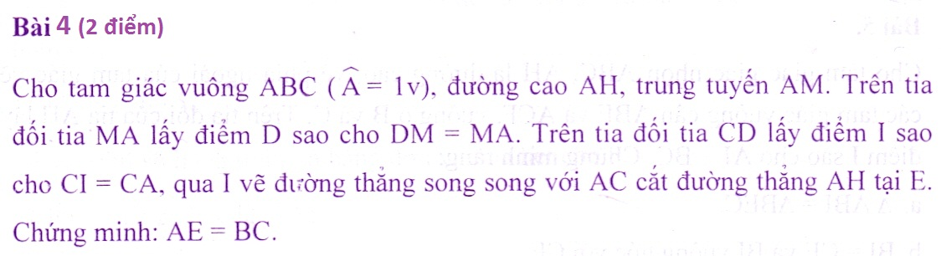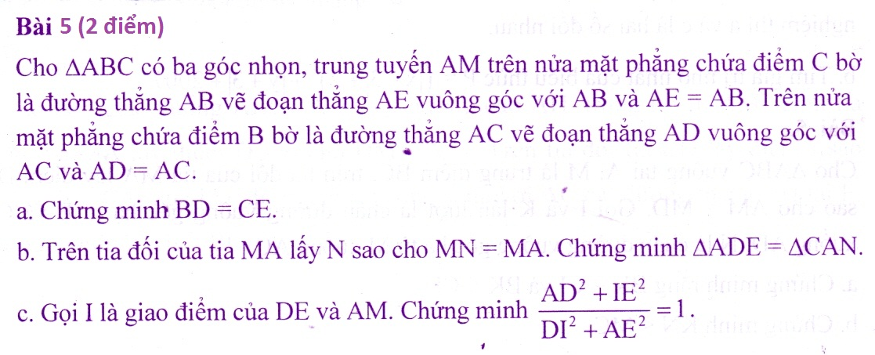

.............................................................................

***Chúc các em thành công!***